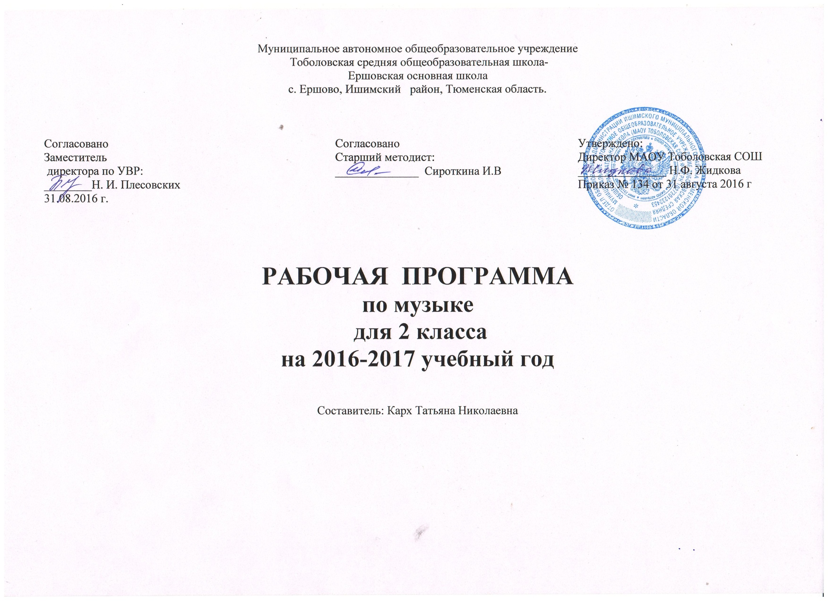 **Пояснительная записка**

Настоящая рабочая программа разработана в соответствии с Приказом Минобрнауки РФ от 06.10.2009 №373 «Об утверждении и введении в действие федерального государственного образовательного стандарта начального общего образования» (новое издание 2012г.), в соответствии с примерной программой начального общего образования по музыке, созданной на основе федерального государственного общеобразовательного стандарта начального общего образования и в соответствии с авторской про­граммой «Музыка» для 1-4 классов, разработанной В.О. Усачёвой, Л.В. Школяр, В.А. Школяр.

**Целью** уроков музыки в начальной школе является воспитание у учащихся музыкальной культуры как части всей их духовной культуры, где возвышенное содержание музыкального искусства разворачивается перед детьми во всём богатстве его форм и жанров, художественных стилей и направлений.

**Основные задачи уроков музыки:**

- раскрыть природу музыкального искусства как результат творческой деятельности человека-творца;

- формировать у учащихся эмоционально-ценностное отношение к музыке;

- воспитывать устойчивый интерес к деятельности музыканта- человека сочиняющего, исполня ющего и слушающего музыку;

- развивать музыкальное восприятие как творческий процесс – основу приобщения к искусству;

- воспитывать эмоционально-ценностное отношение к искусству, художественный вкус, нравственные и эстетические чувства: любовь к ближнему, своему народу, Родине; уважение к истории, традициям, музыкальной культуре разных народов мира;

- освоить музыкальные произведения и знания о музыке;

- овладеть практическими умениями и навыками в учебно-творческой деятельности: пении, слушании музыки, музыкально-пластическом движении.

**Общая характеристика учебного предмета «Музыка**

**Содержание программы** базируется на художественно-об­разном, нравственно-эстетическом постижении младшими школьниками основных пластов мирового музыкального ис­кусства: фольклора, музыки религиозной традиции, произве­дений композиторов-классиков (золотой фонд), современной академической и популярной музыки. Приоритетным в дан­ной программе является введение ребенка в мир музыки че­рез интонации, темы и образы русской музыкальной культу­ры — «от родного порога», по выражению народного худож­ника России Б.М. Неменского, в мир культуры других народов. Это оказывает позитивное влияние на формирова­ние семейных ценностей, составляющих духовное и нрав­ственное богатство культуры и искусства народа. Освоение образцов музыкального фольклора как синкретичного искус­ства разных народов мира, в котором находят отражение фак­ты истории, отношение человека к родному краю, его при­роде, труду людей, предполагает изучение основных фольк­лорных жанров, народных обрядов, обычаев и традиций, изустных и письменных форм бытования музыки как истоков творчества композиторов-классиков. Включение в программу музыки религиозной традиции базируется на культурологи­ческом подходе, который дает возможность учащимся осваи­вать духовно-нравственные ценности как неотъемлемую часть мировой музыкальной культуры.

Программа направлена на постижение закономерностей возникновения и развития музыкального искусства в его свя­зях с жизнью, разнообразия форм его проявления и бытова­ния в окружающем мире, специфики воздействия на духов­ный мир человека на основе проникновения в интонационно-временную природу музыки, ее жанрово-стилистические особенности. При этом надо отметить, что занятия музыкой и достижение предметных результатов ввиду специфики искусства неотделимы от достижения личностных и метапредметных результатов.

**Критерии отбора** музыкального материала в данную про­грамму заимствованы из концепции Д. Б. Кабалевского — это *художественная ценность* музыкальных произведений, их *воспитательная значимость* и *педагогическая целесообраз­ность.*

Основными **методическими принципами** программы яв­ляются: увлеченность, триединство деятельности композито­ра — исполнителя — слушателя, «тождество и контраст», инто- национность, опора на отечественную музыкальную культуру.

Освоение музыкального материала, включенного в про­грамму с этих позиций, формирует музыкальную культуру младших школьников, воспитывает их музыкальный вкус.

**Виды музыкальной деятельности** разнообразны и на­правлены на реализацию принципой развивающего обучения в массовом музыкальном образовании и воспитании. Пости­жение одного и того же музыкального произведения подразу­мевает различные формы общения ребенка с музыкой. В ис­полнительскую деятельность входят: хоровое, ансамблевое и сольное пение; пластическое интонирование и музыкально- ритмические движения; игра на музыкальных инструментах; инсценирование (разыгрывание) песен, сказок, музыкальных пьес программного характера; освоение элементов музыкаль­ной грамоты как средства фиксации музыкальной речи.

Помимо этого, дети проявляют творческое начало в раз­мышлениях о музыке, импровизациях (речевой, вокальной, ритмической, пластической); в рисунках на темы полюбив­шихся музыкальных произведений, эскизах костюмов и деко­раций к операм, балетам, музыкальным спектаклям; в состав­лении художественных коллажей, поэтических дневников, программ концертов; в подборе музыкальных коллекций в до­машнюю фонотеку; в создании рисованных мультфильмов, озвученных знакомой музыкой, небольших литературных сочи­нений о музыке, музыкальных инструментах, музыкантах и др.

В целом эмоциональное восприятие музыки, размышление о ней и воплощение образного содержания в исполнении да­ют возможность овладевать приемами сравнения, анализа, обобщения, классификации различных явлений музыкально­го искусства, что формирует у младших школьников *универ­сальные учебные действия.*

**Структуру программы** составляют разделы, в которых обозначены основные содержательные линии, указаны музы­кальные произведения. Названия разделов являются выраже­нием художественно-педагогической идеи блока уроков, чет­верти, года. Занятия в I классе носят пропедевтический, ввод­ный характер и предполагают знакомство детей с музыкой в широком жизненном контексте.

Творческий подход учителя музыки к данной программе — залог успеха его музыкально-педагогической деятельности.

**Описание места учебного предмета «Музыка» в учебном плане**

В соответствии с учебным планом МАОУ Тоболовская СОШ- филиал Ершовская ООШ на преподавание музыки во 2 классе отводится 1 час в неделю (34 недели). Соответственно программа рассчитана на 34 учебных часа.

**Описание ценностных ориентиров содержания учебного предмета «Музыка»**

Уроки музыки, как и художественное образование в целом , предоставляя всем детям возможности для культурной и творческой деятельности, позволяют сделать более динамичной и плодотворной взаимосвязь образования, культуры и искусства. Освоение музыки как духовного наследия человечества предполагает:

- формирование опыта эмоционально-образного восприятия;

- начальное овладение различными видами музыкально-творческой деятельности;

- приобретение знаний и умении;

- овладение УУД

Внимание на музыкальных занятиях акцентируется на личностном развитии, нравственно – эстетическом воспитании, формировании культуры мировосприятия младших школьников через эмпатию, идентификацию, эмоционально-эстетический отклик на музыку. Школьники понимают, что музыка открывает перед ними возможности для познания чувств и мыслей человека, его духовно-нравственного становления, развивает способность сопереживать, встать на позицию другого человека, вести диалог, участвовать в обсуждении значимых для человека явлений жизни и искусства, продуктивно сотрудничать со сверстниками и взрослыми.

**Личностные, метапредметные и предметные результаты освоения учебного предмета «Музыка»**

В результате изучения курса «Музыка» в начальной школе должны быть достигнуты определенные результаты.

**Личностные результаты** отражаются в индивидуальных качественных свойствах учащихся, которые они должны при­обрести в процессе освоения учебного предмета «Музыка»:

* чувство гордости за свою Родину, российский народ и историю России, осознание своей этнической и националь­ной принадлежности на основе изучения лучших образцов фольклора, шедевров музыкального наследия русских компо­зиторов, музыки Русской православной церкви, различных направлений современного музыкального искусства России;
* целостный, социально ориентированный взгляд на мир в его органичном единстве и разнообразии природы, культур, народов и религий на основе сопоставления произведений русской музыки и музыки других стран, народов, националь­ных стилей;
* умение наблюдать за разнообразными явлениями жизни и искусства в учебной и внеурочной деятельности, их пони­мание и оценка — умение ориентироваться в культурном мно­гообразии окружающей действительности, участие в музы­кальной жизни класса, школы, города и др.;
* уважительное отношение к культуре других народов; сформированность эстетических потребностей, ценностей и чувств;
* развитие мотивов учебной деятельности и личностного смысла учения; овладение навыками сотрудничества с учите­лем и сверстниками;
* ориентация в культурном многообразии окружающей действительности, участие в музыкальной жизни класса, шко­лы, города и др.;
* формирование этических чувств доброжелательности и эмоционально-нравственной отзывчивости, понимания и сопереживания чувствам других людей;
* развитие музыкально-эстетического чувства, проявляю­щего себя в эмоционально-ценностном отношении к искус­ству, понимании его функций в жизни человека и общества.

**Метапредметные результаты** характеризуют уровень сформированности универсальных учебных действий учащих­ся, проявляющихся в познавательной и практической дея­тельности:

* овладение способностями принимать и сохранять цели и задачи учебной деятельности, поиска средств ее осуществле­ния в разных формах и видах музыкальной деятельности;
* освоение способов решения проблем творческого и по­искового характера в процессе восприятия, исполнения, оценки музыкальных сочинений;
* формирование умения планировать, контролировать и оценивать учебные действия в соответствии с поставленной задачей и условием ее реализации в процессе познания со­держания музыкальных образов; определять наиболее эффек­тивные способы достижения результата в исполнительской и творческой деятельности;
* продуктивное сотрудничество (общение, взаимодействие) со сверстниками при решении различных музыкально-твор­ческих задач на уроках музыки, во внеурочной и внешколь­ной музыкально-эстетической деятельности;
* освоение начальных форм познавательной и личностной рефлексии; позитивная самооценка своих музыкально-твор- ческих возможностей;
* овладение навыками смыслового прочтения содержания «текстов» различных музыкальных стилей и жанров в соответ­ствии с целями и задачами деятельности;
* приобретение умения осознанного построения речевого высказывания о содержании, характере, особенностях языка музыкальных произведений разных эпох, творческих направ­лений в соответствии с задачами коммуникации;
* формирование у младших школьников умения составлять тексты, связанные с размышлениями о музыке и личностной оценкой ее содержания, в устной и письменной форме;

овладение логическими действиями сравнения, анализа, синтеза, обобщения, установления аналогий в процессе инто-национно-образного и жанрового, стилевого анализа музы­кальных сочинений и других видов музыкально-творческой деятельности;

* умение осуществлять информационную, познавательную и практическую деятельность с использованием различных средств информации и коммуникации (включая пособия на электронных носителях, обучающие музыкальные программы, цифровые образовательные ресурсы, мультимедийные презен­тации, работу с интерактивной доской и т. п.).

**Предметные результаты изучения музыки** отражают опыт учащихся в музыкально-творческой деятельности:

* формирование представления о роли музыки в жизни человека, в его духовно-нравственном развитии;
* формирование общего представления о музыкальной картине мира;
* знание основных закономерностей музыкального искус­ства на примере изучаемых музыкальных произведений;
* формирование основ музыкальной культуры, в том чис­ле на материале музыкальной культуры родного края, разви­тие художественного вкуса и интереса к музыкальному искус­ству и музыкальной деятельности;
* формирование устойчивого интереса к музыке и различ­ным видам (или какому-либо виду) музыкально-творческой деятельности;
* умение воспринимать музыку и выражать свое отноше­ние к музыкальным произведениям;
* умение эмоционально и осознанно относиться к музы­ке различных направлений: фольклору, музыке религиозной традиции, классической и современной; понимать содержа­ние, интонационно-образный смысл произведений разных жанров и стилей;
* умение воплощать музыкальные образы при создании театрализованных и музыкально-пластических композиций, исполнении вокально-хоровых произведений, в импровизациях.

**Содержание учебного предмета «Музыка»**

Идеявторого года обучения выражается в формулировке«как живет музыка».

Здесь можно выделитьдве содержательные линии.

Первая включает содержание, раскрывающее идею музыка есть живой организм: она рождается, видоизменяется, вступает во взаимоотношения с жизнью и другими видами искусства. И все эти свойства живого присутствуют в любом произведении. Не увлекаясь прямым отождествлением законов музыки и жизни, учитель подводит детей к пониманию того, что музыка рождается из интонации как своей родовой основы и живет только в развитии и определенных формах.

Вторая содержательная линия продолжает проблематику 1 класса, но на новом содержательном уровне — рассматривается взаимосвязь явлений музыки и жизни, их диалектичность и сложность.

**Тематическое содержание музыкального образования**

|  |  |  |
| --- | --- | --- |
| **№** | **Тема раздела** | **Кол-во часов** |
| 1 | Всеобщее в жизни и в музыке | 8 |
| 2 | Музыка – искусство интонируемого смысла | 10 |
| 3 | «Тема» и «развитие» - жизнь художественного образа | 10 |
| 4 | Развитие как становление художественной формы | 6 |
| **Итого:** |  | **34** |

**Основные требования к уровню подготовки учащихся 2 класса**

**К концу обучения во 2 классе учащиеся способны:**

* Проявлять устойчивый интерес к музыке;
* Проявлять готовность «исследовать» композиторский замысел в процессе восприятия интонационного богатства музыкального произведения;
* Приобретать навыки слушательской культуры;

**Решать учебные и практические задачи:**

* Определять жанровые признаки;
* Характеризовать интонации по эмоционально-образному строю – лирические, драматические, трагические, комические, возвышенные и др.;
* Называть запомнившиеся формы музыки;
* Определять автора и название музыкального произведения по характерным интонациям;
* Дирижировать  главные мотивы, мелодии;
* Делиться своими впечатлениями о музыке и выражать их в рисунках, игре на музыкальных инструментах, пением, танцевальным движением;
* Проявлять готовность к самостоятельным творческим пробам.

**Содержание учебного предмета «Музыка»**

| **Содержание курса** | **Тематическое планирование** | **Характеристика деятельности учащегося** |
| --- | --- | --- |
|  | | |
| **2 класс** | | |
| **Всеобщее в жизни и музыке** *(8 ч)* | Всеобщие эмоционально-образные сферы музыки — песенность, танцевальность, маршевость как состояния природы, человека, искусства.Взаимодействие явлений жизни и музыки — попытка проникновения в процесс превращения обыденного в художественное.Выразительные и изобразительные возможности музыки в раскрытии внутреннего мира человека | **Размышлять** о взаимосвязи музыкальных и жизненных явлений.**Исследовать** выразительные и изобразительные возможности музыки — возможна ли «чистая» изобразительность в искусстве?**Различать** в произведениях искусства песенность, танцевальность, маршевость и выделять эти свойства в жизни природы и человека.**Воспринимать** и раскрывать музыкальное содержание как выражение мыслей, чувств, характера человека, его душевного состояния.**Использовать** графическую запись при импровизации голосом, игре на детских музыкальных инструментах.**Исполнять** песни, собственные попевки, музыкальные фразы, подбирать к ним ритмический аккомпанемент |
| **Музыка — искусство интонируемого смысла** *(10 ч)* | Интонация как феномен человеческой речи и музыки.Интонационное многообразие музыки: различение и классификация интонаций как по жанровым истокам, так и по эмоционально-образному содержанию.Интонация как особый тон произнесения музыки: особенность художественного высказывания — возвышенность, благородство интонирования. Интонация как интерпретация музыки: исполнительское прочтение авторского «интонационного замысла».Интонация — «звукокомплекс», выступающий как единство содержания и формы, единство выразительного и изобразительного | **Размышлять** о музыкальной интонации как художественном воспроизведении человеческой речи.**Находить** истоки разговорной и музыкальной интонации, определять их выразительное значение.**Исследовать** средства перевода звуков природы, человеческой речи в музыкальную интонацию.**Различать** на слух и исполнять интонации, характерные для музыкально-художественных образов произведений разных форм и жанров.**Сочинять** главные интонации героев сказок, литературных сюжетов.Исполнять вокально-хоровые произведения, воплощая интонационно-выразительный замысел авторов текста и музыки |
| **«Тема» и «развитие» — жизнь художественного образа** *(10 ч)* | «Тема» — одно из основных понятий музыки, единство жизненного содержания и его интонационного воплощения.«Развитие» как отражение сложности жизни, внутреннего богатства и многообразия проявлений человеческих чувств; как процесс взаимодействия музыкальных образов (тем), образных сфер (частей) на основе тождества и контраста, сходства и различия | **Размышлять** о всеобщности развития в жизни и музыке: «всё течет, всё изменяется».**Воспринимать** музыкальную тему произведения в единстве жизненного содержания и интонационной линии развития.**Наблюдать**, как с появлением нового художественного образа (темы) музыка изменяет движение во времени и пространстве.**Различать** на слух взаимодействие музыкальных тем на основе тождества и контраста, сходства и различия.**Вырабатывать** исполнительский план вокально-хорового произведения, исходя из отражения в нём законов развития музыки и жизни.**Воплощать** исполнительский замысел в разных видах музицирования: пении, игре на музыкальных инструментах, пластическом интонировании |
| **Развитие как становление художественной формы** *(6 ч)* | Форма (построение) музыки как процесс закономерной организации всего комплекса музыкальных средств для выражения содержания.Исторически сложившиеся музыкальные формы — двухчастная, трёхчастная, рондо, вариации | **Размышлять** над зависимостью формы от содержания в каждом конкретном произведении.**Выявлять** роль формы для восприятия логического развития музыкальной мысли.**Определять** на слух простые формы звучащей музыки — двухчастные, трёхчастные, рондо, вариации.**Воплощать** собственный художественный замысел в той или иной форме с позиций композитора, исполнителя, слушателя.**Запоминать** имена великих композиторов-классиков, определять на слух интонации, главные темы, характерные для их творческой индивидуальности |

**Описание материально-технического обеспечения образовательного процесса**

Учебно-методический комплект «Музыка 1-4 классы» авторов В.О. Усачёва, М.В. Школяр:

* «Методика работы с учебниками «Музыка 1-4 классы», методическое пособие для учителя М., Просвещение, 2004г.
* «Хрестоматия музыкального материала к учебнику «Музыка. 2 класс», М., Просвещение, 2005г.
* В.О. Усачёва «Музыка 2 класс»1 СD, mp 3, Фонохрестоматия, М., Просвещение, 2009 г.
* учебник «Музыка 2 класс», М., Просвещение, 2013 г.

Технические средства обучения:

* Мультимедийный проектор
* Компьютер.
* Музыкальный центр.